Implementación de una aplicación web

Ikasbide Colegio/Ikastetxea


Índice
- Introducción pag. 3
- Estructura principal pag. 5
- Conclusiones y mejoras pag. 7

Introducción
En esta práctica se ha implementado una aplicación web que tiene como función cambiar las notas de los alumnos de un colegio. Contamos con una zona publica y una zona “privada”. En la zona publica se muestra información para todos los usuarios, ya sean del centro o no, y en la zona privada la información para las personas del centro, alumnos y profesores.

El sitio web se estructura en dos páginas: Inicio y Zona Usuarios.
En Inicio (imagen 1) se puede ver una portada del centro, mostrando un par de noticias sobre actividades del centro, información sobre el centro (dirección y teléfono junto con sus horarios y una imagen de la fachada) y un formulario para que cualquier usuario pueda dejar una sugerencia para el centro dejando unos datos de contacto.
En Zona Usuarios (imagen 2) se puede ver un botón switch que cambia de color dependiendo de la posición del botón (los profesores y los alumnos están informados de que en color azul es para uso de profesores y en naranja para los alumnos), una tabla con la información de los alumnos (nombre, apellidos, correo electrónico, nota de matemáticas, lengua, euskera y gizarte), y en caso de estar en modo profesor podremos ver el formulario para modificar la nota de los alumnos.

Es importante decir que esta página no cuenta con la opción de registrarse o iniciar sesión, por tanto, no se hace uso de usuarios para poder navegar por ella.
Para el desarrollo de esta aplicación se ha usado el servidor web Apache de XAMPP.

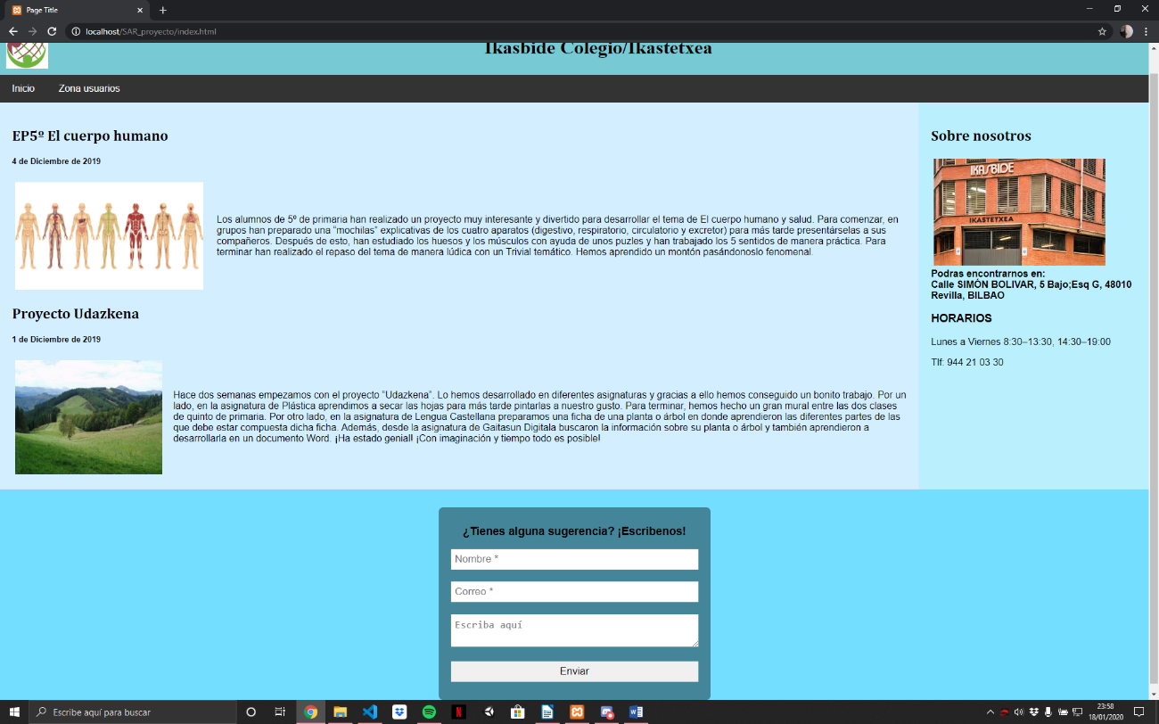
Inicio
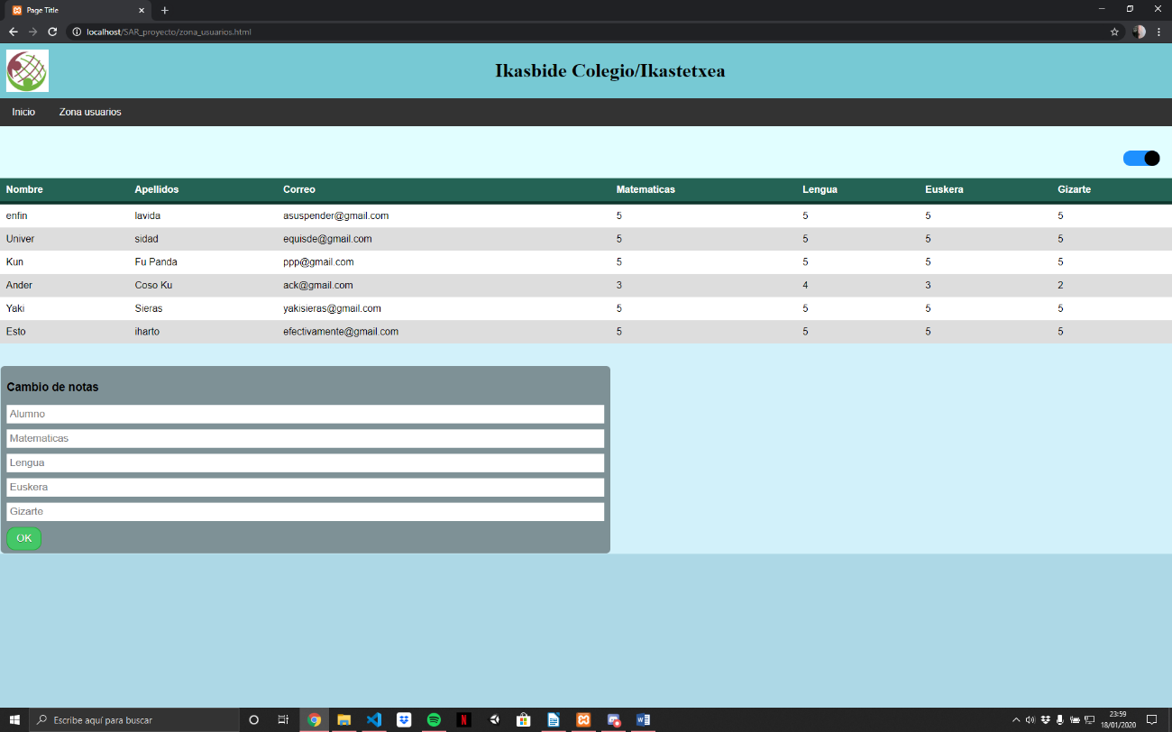
Zona Usuarios

Estructura principal
Esta aplicación está compuesta por un conjunto de archivos repartido en diferentes carpetas con un nombre que representa el tipo de contenido. A continuación, se explicarán los contenidos de estas carpetas y la función que tienen en la aplicación.
Es importante mencionar que los archivos html no están guardados en una carpeta y que están guardadas en la carpeta general de la web.

- /css
  - /css/index.css - Contiene el estilo de la página Inicio de la aplicación web. Aquí se hace referencia a los diferentes elementos mediante las etiquetas, clases o identificadores de componentes de html y se decide el diseño visual que tendrá la página.
  - /css/usuarios.css - Contiene el estilo de la página Zona Usuarios de la aplicación web. Tiene la misma función que index.css.
- /datos - Aquí se guardan las sugerencias que se envían desde el formulario de la página Inicio en un archivo .txt indicando el nombre, correo y sugerencia.
- /js
  - /js/validar.js – Este script es un script bastante sencillo en el que, al intentar enviar el formulario de sugerencia, se comprueba que los campos no estén vacíos (en caso de que alguno este vacío se muestra un mensaje de alerta al usuario informándole) y también se comprueba por medio de una expresión regular que la información introducida en el apartado de correo tenga la estructura de un correo. En caso de que no se cumplan ambos devolverá false y no se enviara la información.
- /media – Aquí se guardan las imágenes empleadas en la página, como por ejemplo el logo del colegio, las imágenes de las noticias o la imagen de la fachada del colegio.
- /php
  - /php/alumnos.php – Tras pulsar el botón de enviar del formulario en Zona Usuarios para cambiar las notas de los alumnos, se guardarán los datos en variables. En base a esos datos y al alumno al que se le vayan a cambiar las notas, se accederá a al hijo correspondiente del .xml y se cambiaran las notas de esas asignaturas por los datos recibidos.
  - /php/libro.php – Tras pulsar el botón del formulario de sugerencias y hacer la validación con validar.js guardara los datos en un .txt que intentara modificar en casi de haberlo y que creara si no existe. Usará como nombre de archivo el texto introducido en el nombre. En caso de no haber archivo nos comunicará que se ha producido un error. Después nos redireccionará a index.html, es decir, Inicio.

- /xml
  - /xml/alumnos.xml – En este .xml tenemos los alumnos guardados, en este caso 6, con sus respectivos apartados (Nombre, Apellidos, Correo, Matematica, Lengua, Euskera y Gizarte). La estructura es bastante simple: apartados como hijos de alumno y alumno como hijo de alumnos.
- Index.html – En el índex encontramos el logo que redirecciona a la página de inicio (es decir, en la que estamos ahora) junto con el nombre del centro en la cabeza de la página. También encontramos una barra de navegación donde se muestran las páginas de la aplicación web. Más abajo se muestran las noticias compuestas por un título, una fecha, una imagen y un texto. A la derecha encontramos información sobre el centro y en la parte inferior de la página encontramos el formulario de sugerencias.
- Zona_usuarios.html – En esta página encontramos la misma cabecera que en el índex junto con la misma barra de navegación. También encontraremos un botón switch que cambia de naranja de naranja a azul y de azul a naranja y cambiara de modo profesor a alumno y viceversa al cambiar de color. Al hacerlo usaremos la función integrada en el html llamada ProfesorAlumno() que mostrara y ocultara el formulario de cambio de notas estando el botón en color naranja y lo mostrara estando en color azul. Más abajo esta la tabla con la información del .xml impresa y debajo de esta está el formulario que usaremos para cambiar las notas, que usara el php alumnos.php para ello.

Conclusiones y mejoras
Como posibles mejoras serían posibles añadir nuevos alumnos a través de un formulario y añadir un login para una mayor seguridad a la hora de diferenciar los profesores y los alumnos, ya que el método que se usa ahora es muy poco seguro.

Estos métodos no se han llevado a cabo por falta de tiempo al ser solo una persona.

